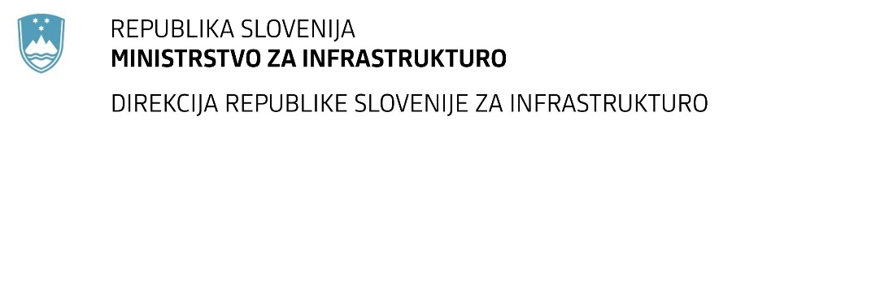

Številka: | 43001-245/2022-01 |  | oznaka naročila: | D-150/22 G
Datum: | 25.08.2022 |  | MFERAC: | 2431-22-000966/0

SPREMEMBA ROKA ODDAJE IN ODPIRANJA PONUDB
za oddajo javnega naročila

Ureditev R2-432/1284 Rogatec-Kidričevo, skozi naselje Stoperce, od km 7+771 do km 9+163

Obvestilo o spremembi razpisne dokumentacije je objavljeno na "Portalu javnih naročil".

Obrazložitev sprememb:
Rok za oddajo ponudb: 12.9.2022 ob 9.00

Odpiranje ponudb: 12.9.2022 ob 10.01

Rok za sprejemanje ponudnikovih vprašanj: 05.9.2022 do 12.00

Garancija za resnost ponudbe velja na prvotno predviden rok za odpiranje ponudb.

Spremembe so sestavni del razpisne dokumentacije in jih je potrebno upoštevati pri pripravi ponudbe.

